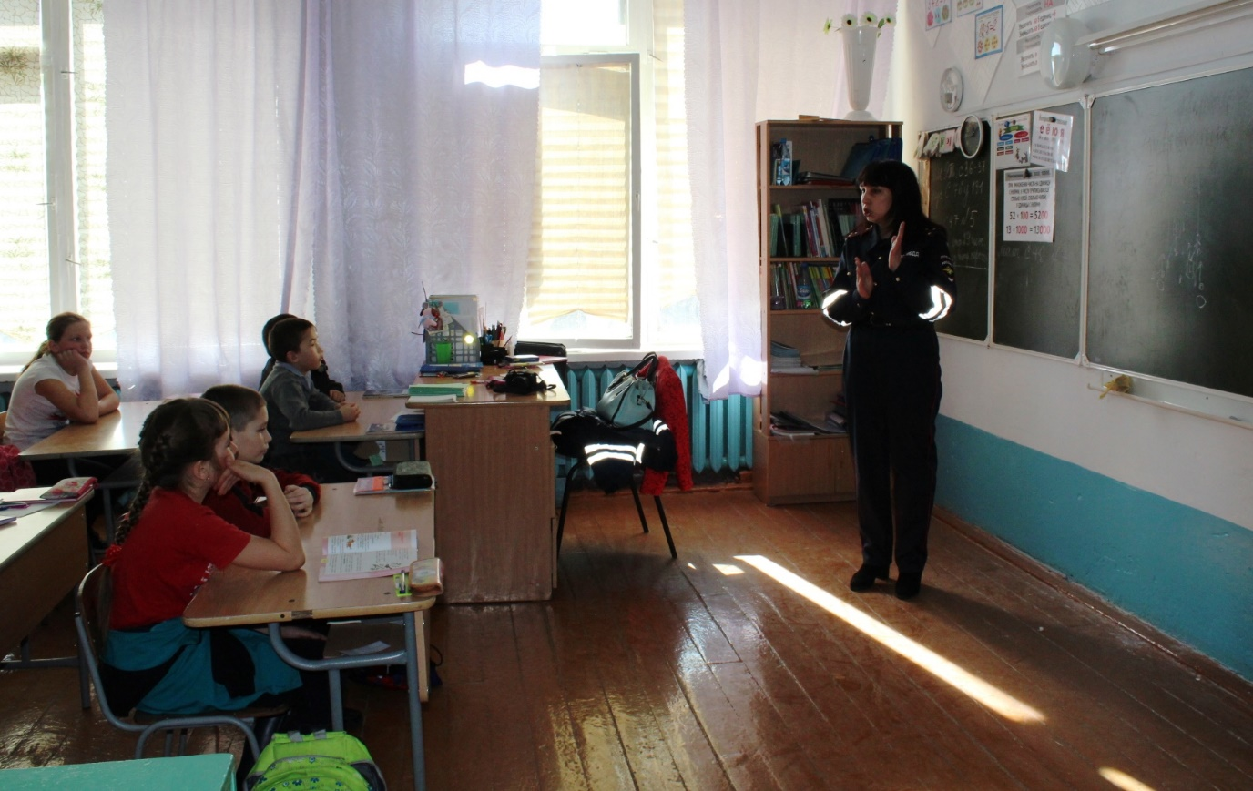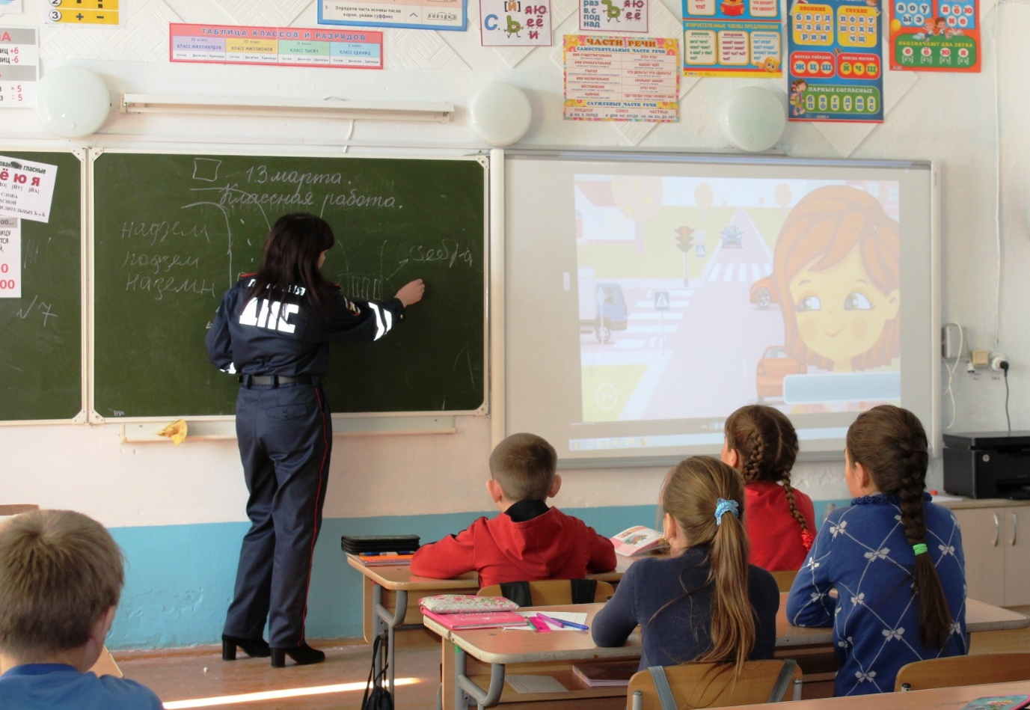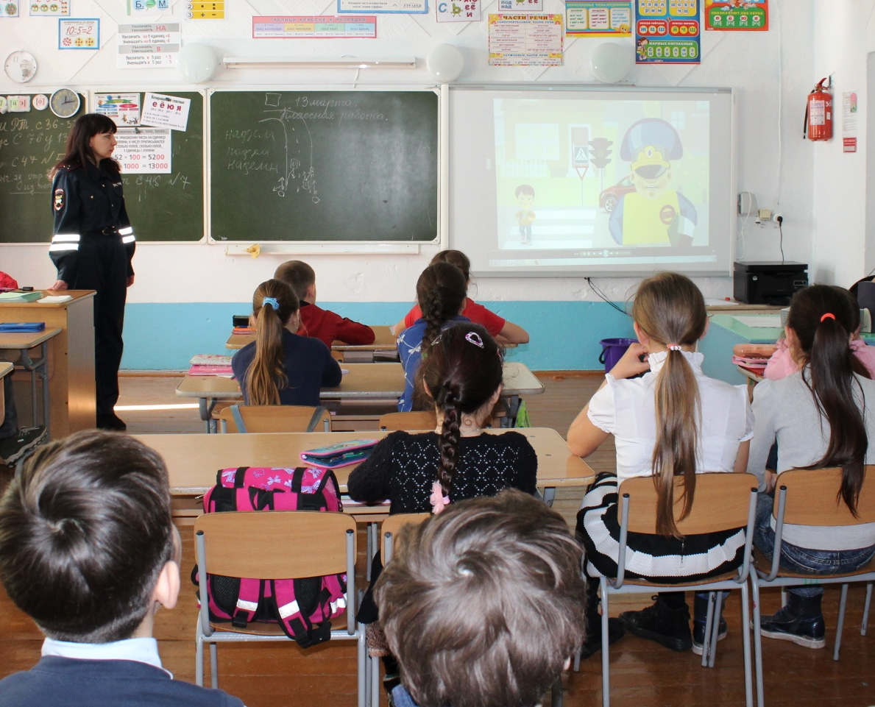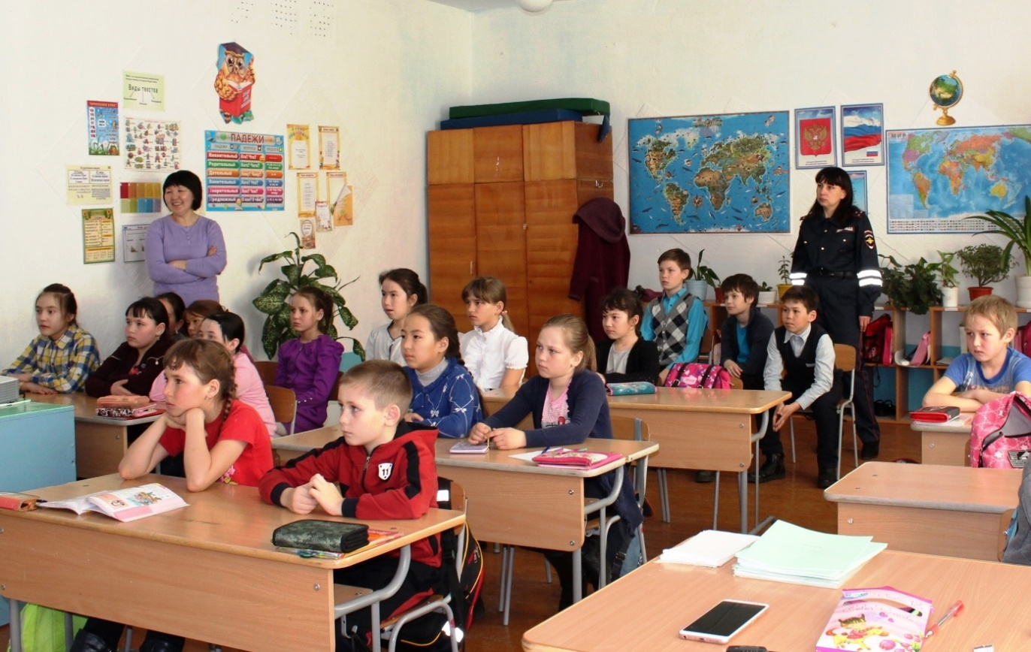
Перед началом школьных каникул таштыпские полицейские совместно с педагогическими работниками усилили профилактическую работу с несовершеннолетними: уроки правовых знаний, профилактические беседы, показы фильмов и мультфильмов по правилам дорожной безопасности, инструктажи, игровые занятия – вот неполный перечень проводимых мероприятий в образовательных организациях района.
В рамках республиканской акции «Детям Хакасии – безопасные дороги!» для учеников Имекской школы прошел познавательный урок, на котором школьники повторили основные правила поведения вблизи проезжей части и на улицах. Вместе с инспектором по пропаганде ГИБДД Юлией Сергеевой девчонки и мальчишки вспомнили не только ПДД для пешеходов, но также для велосипедистов и пассажиров. Отдельно была затронута тема о предназначении дорожных знаков и разметки в регулировании движения транспорта и пешеходов.
Теоретическая часть урока была подкреплена показами мультфильма «Безопасность на дороге» и фильма о безопасном передвижении по маршруту «Дом-школа-дом».
Педагоги и полицейские надеются, что родители школьников не останутся в стороне и присоединятся к процессу воспитания законопослушных несовершеннолетних граждан нашей страны, являясь достойным примером для подражания своим детям.

